Папа, в вопросах связанных с воспитанием детей может дать то, чего не может ни одна мама  Роль и авторитет отца для сына  Пример отца – жизненное знамя для сына. В подсознании мальчика формируется мужская модель поведения.  Отец своим авторитетом подает пример того, как нужно жить и к чему стремиться.  Мужчине, воспитывающему сына, необходимо ежедневно следить за своим поведением и привычками. Ведь если он сделает ошибку, то ребенок тут же подхватит плохой пример.  Мальчик, выросший в благополучной и полной семье, часто придерживается тех же семейных принципов и во взрослой жизни. Отношение к женщинам формируется еще в детском возрасте на примере родителей и в дальнейшей жизни что-либо исправить трудно.  Большинство мальчиков с определенного возраста стремятся сформировать сильное и выносливое тело. Отец может помочь сыну выбрать подходящий вид спорта, позволяющий не только повысить физическую силу, но и научиться аккуратности и дисциплине.  Вместе с папой ребенок пройдет все трудные этапы формирования характера и силы воли. | Мужчине при этом важно поощрять сына, хвалить его за успехи и поддерживать в неудачах.  Роль отца в воспитании дочери  Девочки воспринимают отцовское воспитание совершенно иначе. В их сознании появляется образ мужчины, который они проносят через всю жизнь.  Если мужчина прилагал максимум усилий, отдавал всю свою любовь и нежность дочери, то она начнет искать себе спутника жизни похожего на любимого папу.  Совершенно противоположная ситуация возникает, когда отец проявляет агрессию в семье, не участвует в воспитании и не заботится о семье. Однако, часто мы наблюдаем ситуации, когда любящий папа готов на все, ради своей маленькой принцессы. Он потакает всем ее прихотям, балует, выполняет все ее пожелания и требования, не понимая, какую ошибку он совершает. Привыкшая к подобному поведению отца, девочка вырастает капризной, взбалмошной и балованной. | Впоследствии ей будет сложно найти себе спутника жизни, сложно создать семью, да и вообще, проблемы в общении с противоположным полом девочке обеспечены.  Отец не должен баловать свою принцессу, даже если очень хочется задаривать подарками и вкусностями. Он может быть добрым по отношению к девочке, но и требовать с нее в зависимости от возраста. Девочке необходимо видеть, как отец общается с матерью, наблюдать их романтические отношения. Эта картинка с детства сформирует образец семейных ценностей и взаимоотношений с мужчинами.  Огромная заслуга отцов в воспитании дочерей состоит в том, что они дают возможность познавать окружающий мир с мужской позиции. Общие семейные прогулки трансформируются в увлекательные исследовательские мероприятия, где отец учит дочь ориентироваться на местности, различать насекомых и животных. Папа может найти четкие, правдивые и исчерпывающие ответы, на любознательные вопросы дочери.  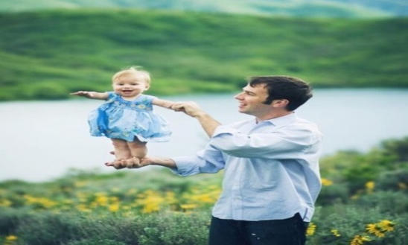
Роль отца в патриотическом воспитании  В полноценной семье, где отец играет главенствующую роль, у детей формируются первые зачатки патриотизма.  В дошкольном возрасте малыши учатся любить свою семью, заботиться и оберегать всех ее членов. В задачи отцовского воспитания входит подготовка детей к жизни в обществе, формировании у них гражданских навыков. Именно мужчина, как защитник Отечества, может дать знания и умения, определяющие у ребенка взгляд на жизнь и систему государственности.  Патриотическое воспитание – это система социализации детей, позволяющая оценить важность Родины, научиться беречь ее ресурсы и природу. Начинается оно в семье, где ребенка учат выполнять определенные обязанности и правила.  Патриотизм юного гражданина в первую очередь проявляется в духовной и нравственной связи с семьей. Отец при этом своими гражданскими действиями и поступками подает пример для подрастающего поколения граждан.  Неучастие отца в воспитании — большая беда нашего времени, потому что матерям отцовская роль не по силам | Советы любящему папе!  Уделяйте ребёнку свое свободное время. После работы хочется отдохнуть, но ведь это и единственная возможность пообщаться с ребенком. Расспросите, как малыш провел день, поиграйте с ним.  Обнимайте ребёнка. Отец не должен стесняться проявлять свою любовь. Детям нужен тактильный контакт и не только с мамой.  Играйте с ребенком в подвижные игры. Подтягивайтесь вместе на перекладине, поиграйте в футбол, зимой в хоккей.  Займитесь маминой работой. Заботы, которые традиционно считаются «мамиными» не обязательно должны быть только её обязанностями. Отец должен участвовать в их исполнении столько, сколько он может. Это отличный шанс продемонстрировать свою привязанность.  Читайте ребёнку книги. Это интересное и занимательное занятие, а привычка читать очень пригодится детям в жизни, поэтому важно привить её как можно раньше. Кроме того, вы хорошо и с пользой проведете вместе.  Поддерживайте маму. Не ссорьтесь с женой при детях. Ваши отношения – пример для подражания. Будьте одной командой, если вы в чем-то не согласны с супругой, обсудите это наедине.  Повышайте детскую самооценку. Показывайте ребёнку, что вы его цените, проводя с ним время, обучая, хваля его результаты и достижения. | Муниципальное бюджетное общеобразовательное учреждение «Бикбардинская основная  общеобразовательная школа»  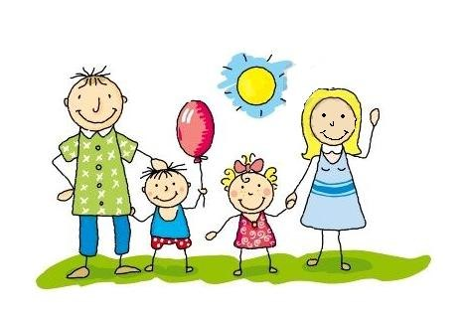  Роль отца в воспитании ребенка  "Стать отцом совсем легко. Быть отцом, напротив, трудно."  В. Буш  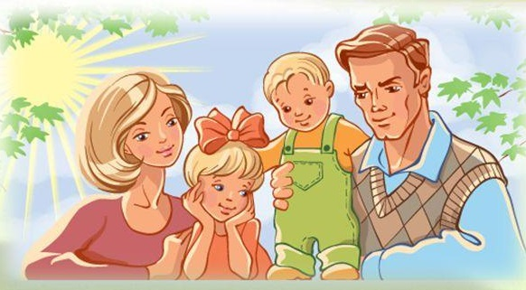  с. Бикбарда, февраль - 2021

